模型选择：DeepSeek-R1-Distill-Qwen-7B-Q4_K_M
- 验证模型安装及本地运行情况
模型配置文件Modelfile
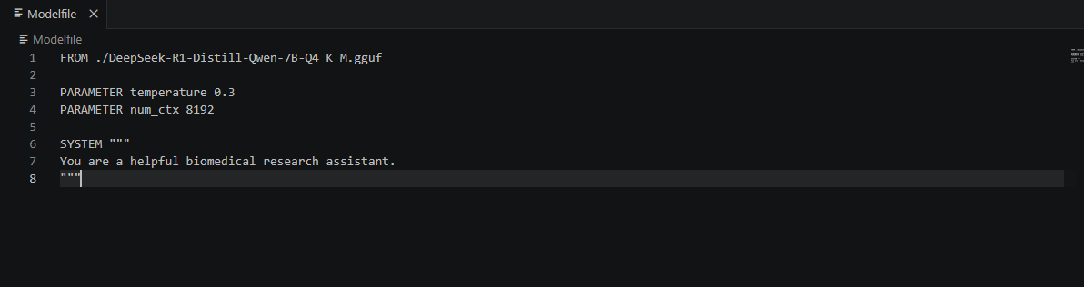
模型加载情况
模型参数
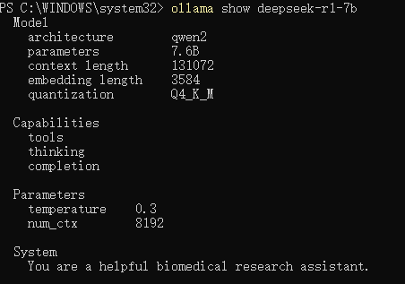
模型本地运行验证
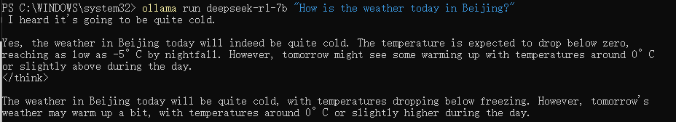

- 引入数据测试模型运行情况
Prompt脚本文件
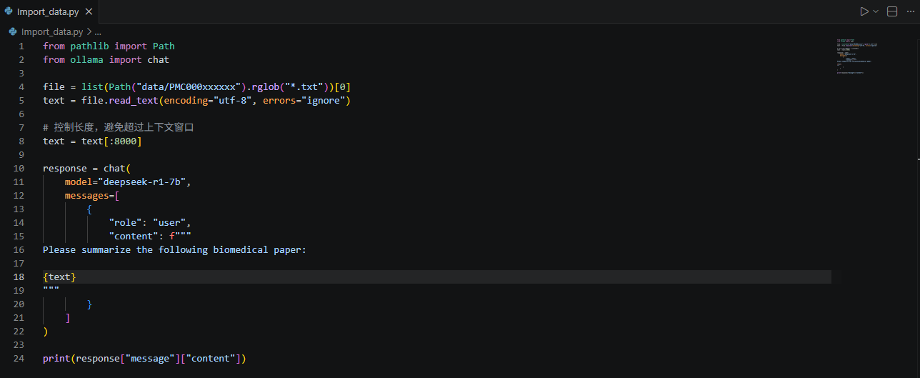
让模型总结数据集中的第一篇文献

运行结果
